**ЛЕКЦИЯ 7**

**РОЛЬ УСТРОЙСТВ ПЕРЕДАЧИ И РАСПРЕДЕЛЕНИЯ ЭЛЕКТРИЧЕСКОЙ ЭНЕРГИИ ИНФОКОММУНИКАЦИОННЫХ ОБЬЕКТОВ В SMART GRID.**

***План лекции:***

***7.1. Электрические сети и системы.***

***7.2. Электрические станции и подстанции.***

***7.3. Устройства передачи и распределения информации.***

***7.4. Роль устройств передачи и распределения электрической энергии в Smart Grid***

**7.1. Электрические сети и системы.**

***Электроснабжением*** называют обеспечение потребителей электро­энергией, ***системой электроснабжени***я – совокупность электроустановок, предназначенных для обеспечения потребителей электроэнергией. Система электроснабжения может быть определена и как совокупность взаимосвязанных электроустановок, осуществляющих электроснабжение района, города, предприятия. Потребитель по стандарту, где изложены термины и определения энергетики и электрификации, - предприятие, организация, территориально обособленный цех, строительная площадка, квартира, у которых приемники электроэнергии присоединены к электрической сети и используют электрическую энергию. Будем придерживаться этого определения, считая его более правильным.

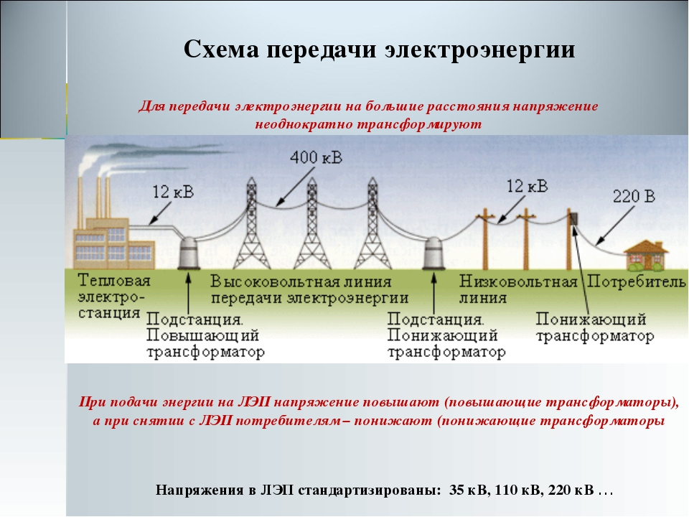

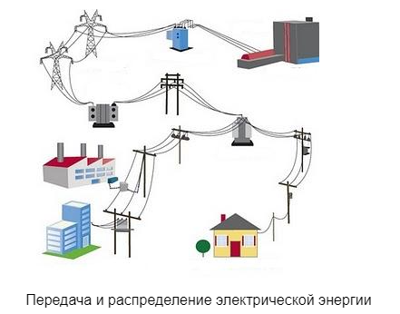

***Приемником электроэнергии*** называют устройство (аппарат, агрегат, механизм), в котором происходит преобразование электрической энергии в другой вид энергии для ее использования. По технологическому назначению приемники электроэнергии классифицируются в зависимости от вида энергии, в который данный приемник преобразует электрическую энергию, в частности: электродвигатели приводов машин и механизмов; электротермические и электросиловые установки; электрохимические установки; установки электроосвещения; установки электростатического и электромагнитного поля, электрофильтры; установки искровой обработки, электронные и вычислительные машины, устройства контроля и испытания изделий.

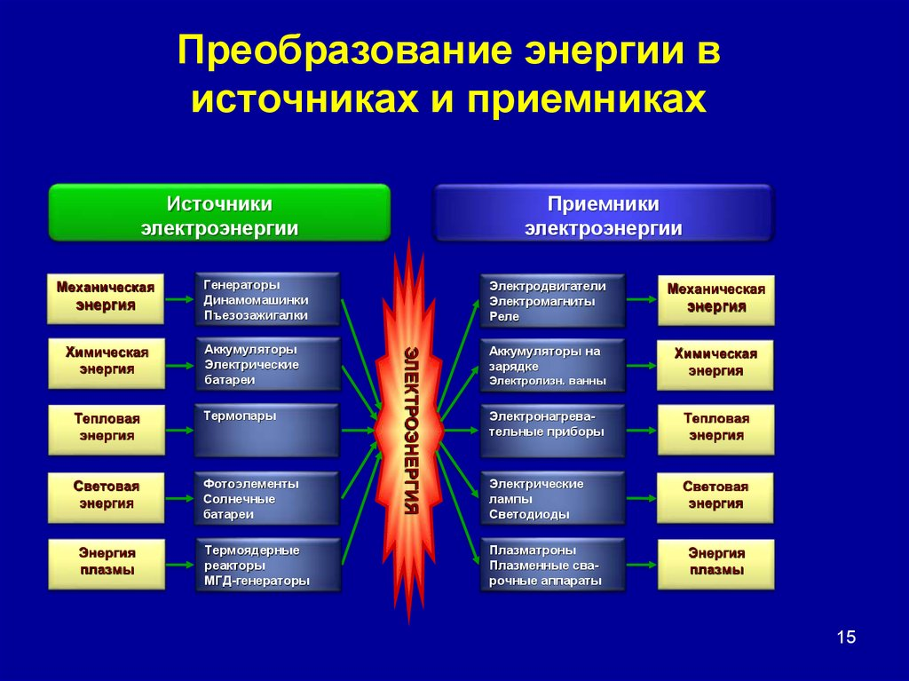

***Электроустановками*** называют совокупность машин, аппаратов, линий и вспомогательного оборудования (вместе с сооружениями и помещениями, в которых они установлены), предназначенных для производства, преобразования, передачи, накопления, распределения электрической энергии и преобразования ее в другой вид энергии. Электро­установка - комплекс взаимосвязанного оборудования и сооружений. Примеры электроустановок: электрическая подстанция, линия электропередачи, распределительная подстанция, конденсаторная установка, индукционная установка.

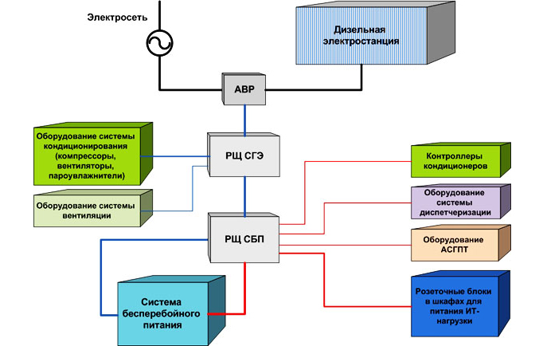

Специалисту-электрику приходится создавать и эксплуатировать различные объекты, не называемые электроустановками (склад лака, инструментальная, площадка хранения кабельной продукции, электротехнический конструкторский отдел, бытовые установки пожаротушения, воздухозабор и воздуховоды). На них распространяются другие правила безопасности и устройств, строительные нормы и правила. Часть таких объектов рассматривается в ПУЭ, например пневматическое и масляное хозяйство. Для них электрики выступают как технологи (требования ПУЭ являются основой задания на проектирование и строительство).

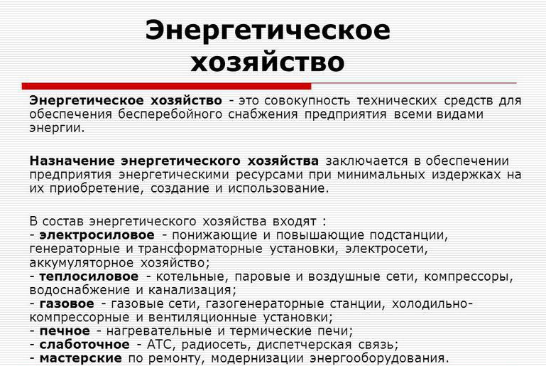

Введем определение электрического хозяйства промышленных пред­приятий, представляющего совокупность генерирующих, преобразующих, передающих электроустановок, посредством которых осуществляется снабжение предприятия электроэнергией и эффективное использование ее в процессе технологического производства. Электрическое хозяйство включает в себя: собственно электроснабжение, которое иногда называют внутризаводским электроснабжением, силовое электрооборудование и автоматизацию, электроосвещение, эксплуатацию и ремонт электрооборудования.

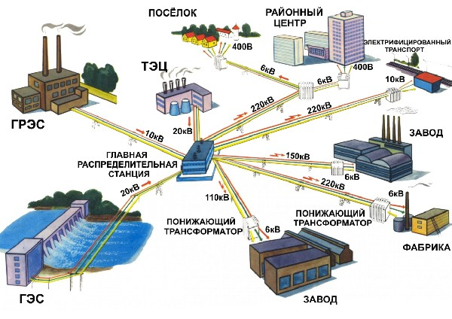

***Электрическое хозяйство*** есть совокупность установленных и резервных электротехнических установок, электрических и неэлектрических изделий, не являющихся частью электрической сети (цепи), но обеспечивающих ее функционирование; электротехнических и других помещений, зданий, сооружений и сетей, которые эксплуатируются электротехническим или подчиненным ему персоналом; это также людские, вещественные и энергетические ресурсы и информационное обеспечение, которые необходимы для жизнедеятельности электрического хозяйства как выделенной целостности. Электрическое хозяйство включает в себя часть электроэнергетической системы, отнесенную к предприятию.

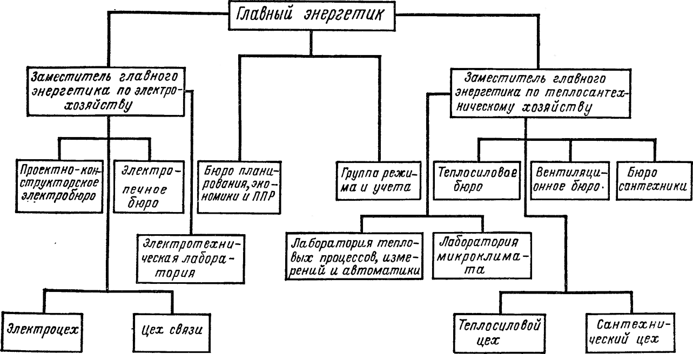

***Энергетической системой*** (энергосистемой) называют совокупность электростанций, электрических и тепловых сетей, соединенных между собой и связанных общностью режима в непрерывном процессе производства, преобразования и распределения электроэнергии и теплоты при общем управлении этим режимом. Электрической частью энергосистемы называется совокупность электроустановок электрических станций и электрических сетей энергосистемы.

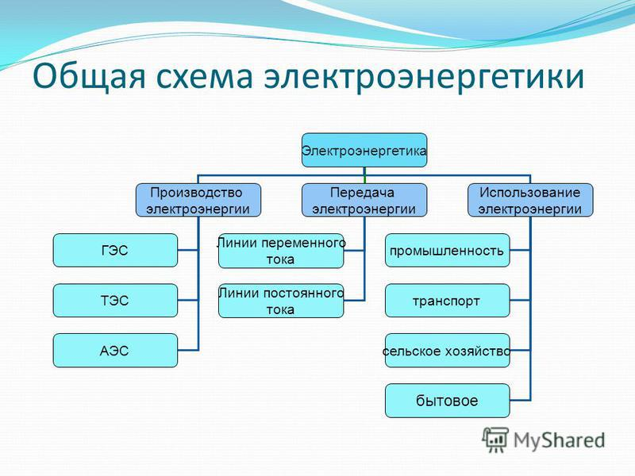

***Электрической сетью*** называют совокупность электроустановок для передачи и распределения электрической энергии, состоящую из подстанций, распределительных устройств, токопроводов, воздушных и кабельных линий электропередачи, работающих на определенной тер­ритории. Электрическую сеть можно определить и как совокупность подстанций и распределительных устройств и соединяющих их электрических линий, размещенных на территории района, населенного пункта, потребителя электроэнергии.

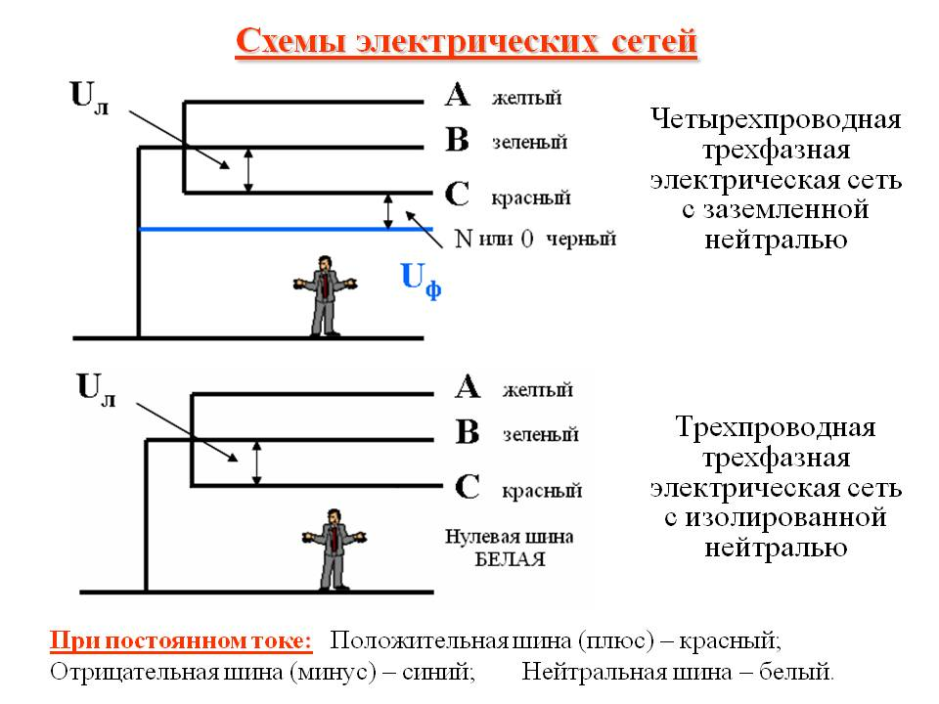

***Подстанцией*** называют электроустановку, служащую для преобра­зования и распределения электроэнергии и состоящую из трансформаторов или других преобразователей энергии, распределительного устройства, устройства управления и вспомогательных сооружений. В зависимости от преобразования той или иной функции они называются транс­форматорными (ТП) или преобразовательными (ПП). Трансформаторную подстанцию называют комплектной – КТП (КПП) - при поставке трансформаторов (преобразователей), щита низкого напряжения и других элементов в собранном виде или в виде, полностью подготовленном для сборки.

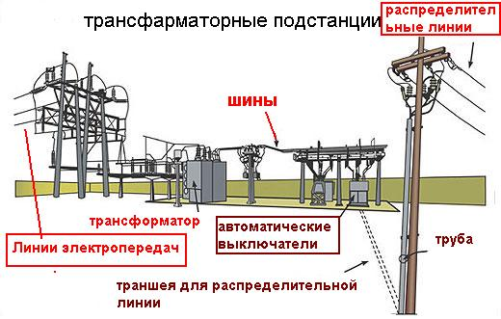

***Электрическая подстанция*** *-* электроустановка для преобразования и распределения электрической энергии.

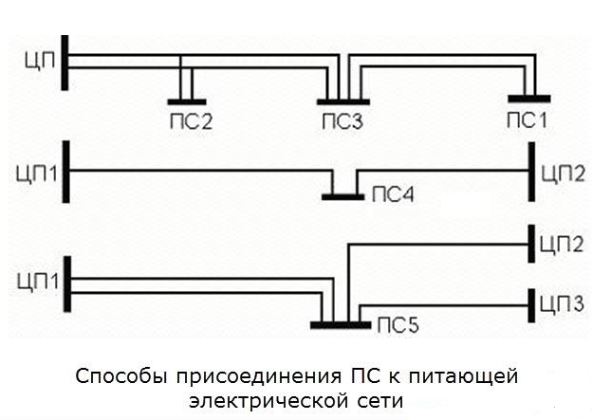

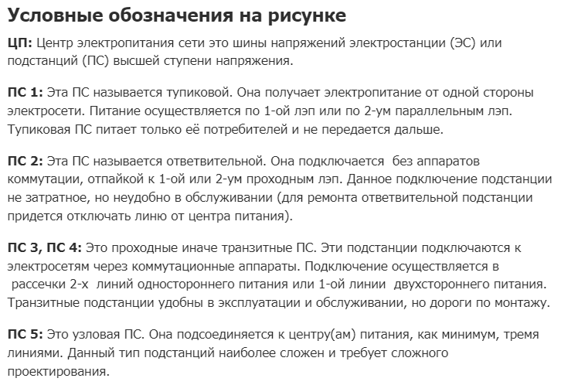***Распределительным устройством*** (РУ) называют электроустановку, служащую для приема и распределения электроэнергии и содержащую коммутационные аппараты, сборные и соединительные шины, вспомогательные устройства (компрессорные, аккумуляторные и др.), а также устройства защиты, автоматики и измерительные приборы. Если все или основное оборудование РУ расположено на открытом воздухе, оно называется открытым (ОРУ), в здании - закрытым (ЗРУ). Распределительное устройство, состоящее из полностью или частично закрытых шкафов и блоков со встроенными в них аппаратами, устройствами защиты и автоматики, поставляемое в собранном или полностью подготовленном для сборки виде, называют комплектным и обозначают; для внутренней установки - КРУ, для наружной - КРУН.

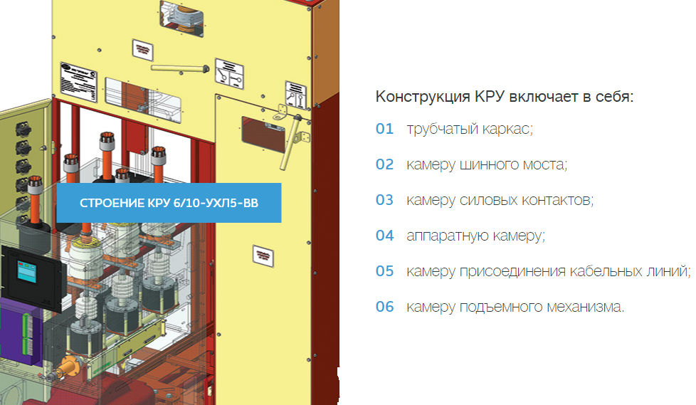

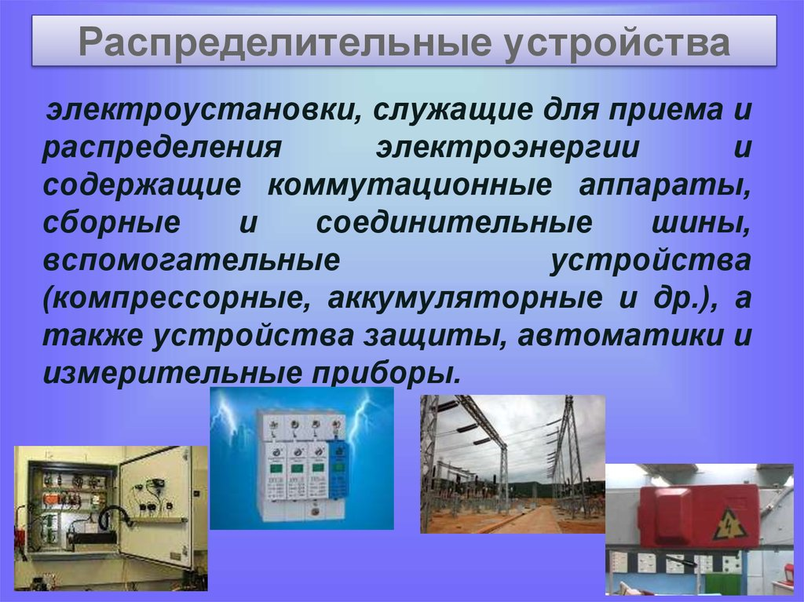

***Распределительным пунктом*** называют РУ, предназначенное для приема и распределения электроэнергии на одном напряжении без преобразования и трансформации. Для напряжения 10(6) кВ в практике электроснабжения широко применяется эквивалентное понятие "распределительная подстанция" (РП). Распределительный пункт напряжением до 1 кВ называют, как правило, силовым (сборкой).

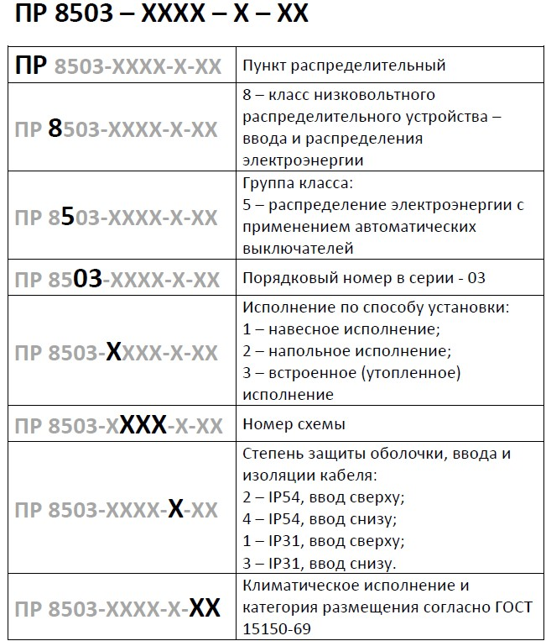

***Распределительным щитом*** называют распределительное устройство до 1 кВ, предназначенное для управления линиями сети и их защиты. Станция управления - комплектное устройство до 1 кВ, предназначенное для дистанционного управления электроустановками или их частями с автоматизированным выполнением функций управления, регулирования, защиты и сигнализации. Конструктивно станция управления представляет собой блок, панель, шкаф, щит.

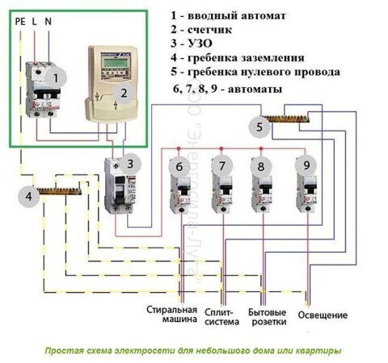

***Блок управления*** - станция управления, все элементы которого монтируют на отдельных плите или каркасе. ***Панель управл***ения – станция управления, все элементы которой монтируют на щитах, рейках или других конструктивных элементах, собранных на общей раме или металлическом листе. ***Щит управления*** (щит станций управления -ЩСУ) – сборка из нескольких панелей или блоков на объемном каркасе. Шкаф управления – станция управления, защищенная со всех сторон таким образом, что при закрытых дверях и крышках исключается доступ к токоведущим частям.

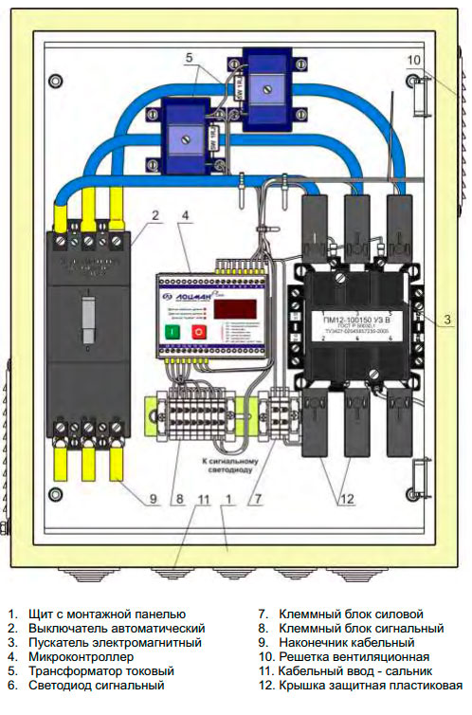

**7.2. Электрические станции и подстанции.**

Система снабжения потребителей электроэнергией подразделяется на три взаимосвязанных части:

1. ***электрические станции,*** вырабатывающие электроэнергию путем преобразования в электричество энергии природных источников;

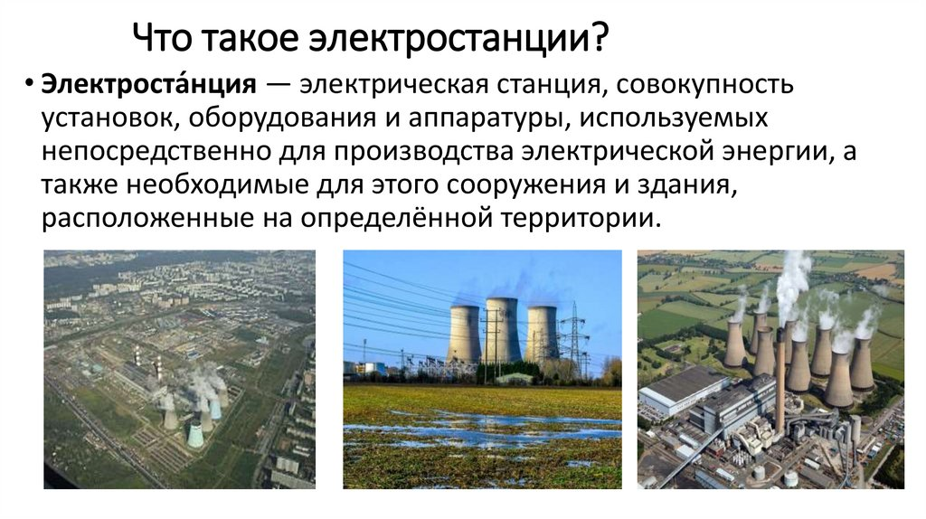

1. ***электрические сети****,* передающие электроэнергию от электростанций и распределяющие ее потребителям;

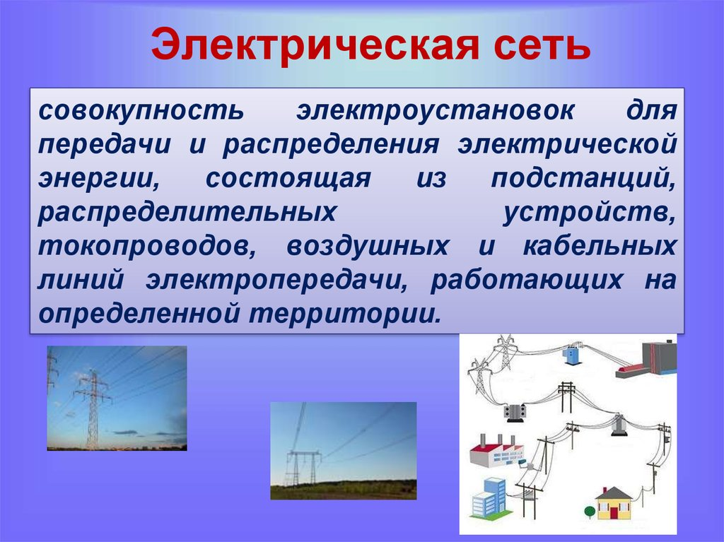

1. ***приёмники****,* преобразующие электрическую энергию в энергию других видов, так как электричество используется только как промежуточная форма энергии, удобная для передачи и преобразования.

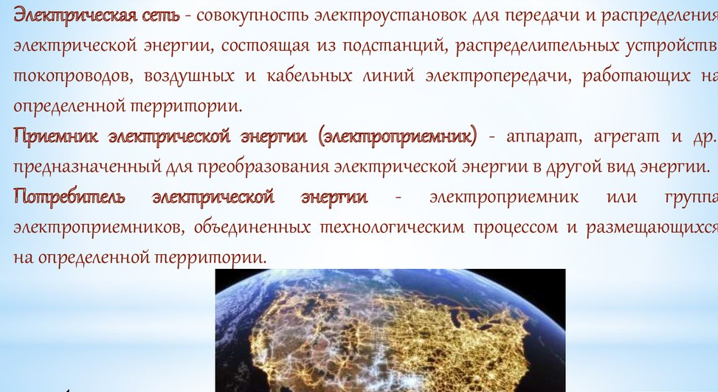

Совокупность электростанций, электрических сетей и электропотребителей, связанная общностью производства, называется ***энергетической системой*.**

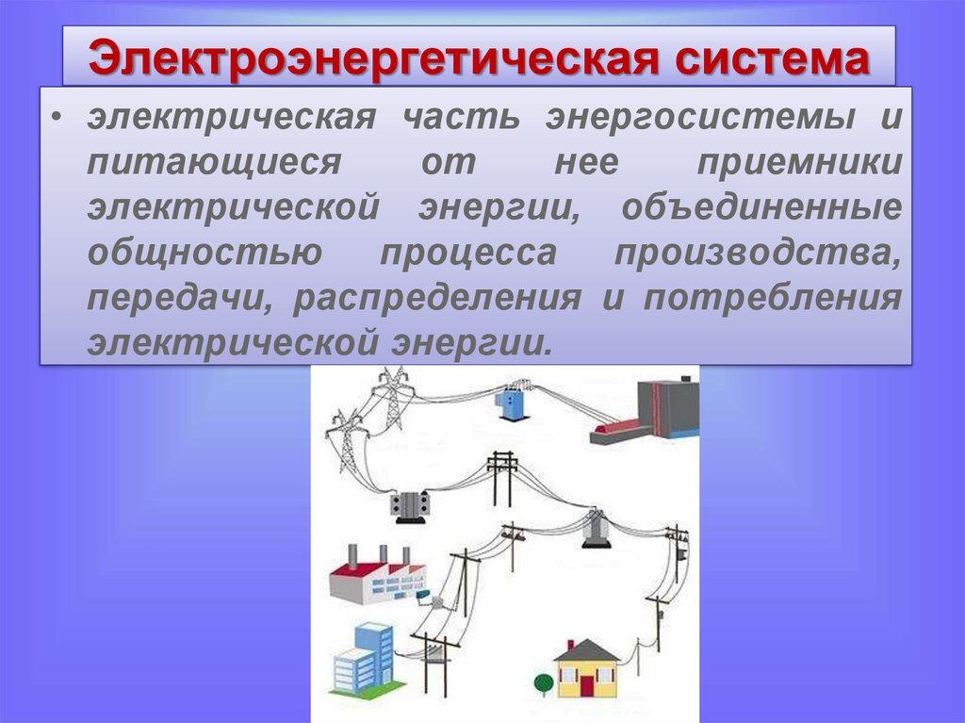

На некоторых электростанциях вырабатывается не только электрическая, но и тепловая энергия. Поэтому энергосистема охватывает и установки производства, распределения и использования теплоты. Электрическая часть энергосистемы называется ***электрической системой*.**

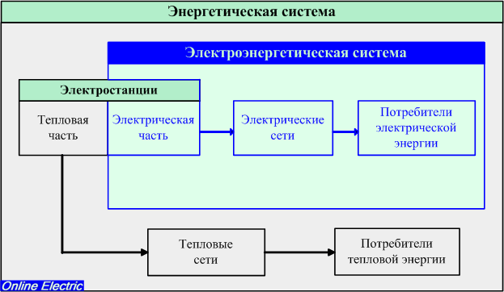

Ту часть электрической системы, которая распределяет подведенную от электростанций электрическую энергию внутри предприятия и потребляет ее, т.е. преобразует электроэнергию в энергию других видов (тепловую, механическую, световую, химическую) называется ***системой электроснабжения*** предприятия.

Система электроснабжения включает в себя:

- источники питания предприятия электроэнергией,

- его электрические сети,

- аппаратуру управления и регулирования тока и напряжения,

- приемники электроэнергии.

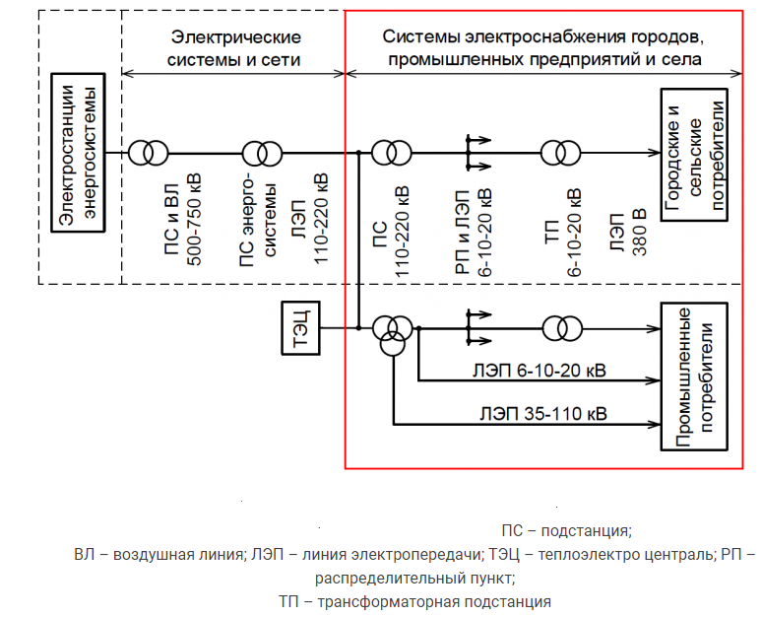

Совокупность приемников электроэнергии на производстве, объединенная общим технологическим циклом, называется ***потребителем электроэнергии***.

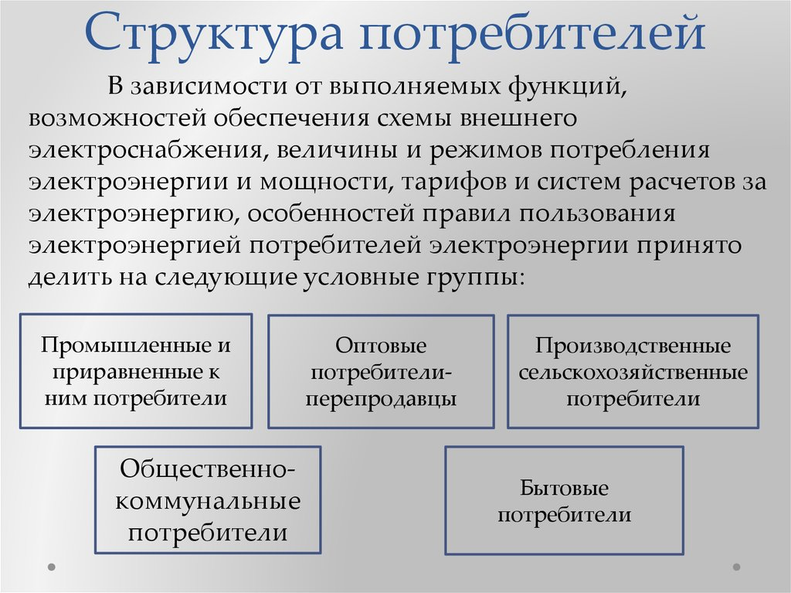

Источниками питания электрических систем служат электрические станции, которые в зависимости от вида используемой энергии природного источника делятся на тепловые, гидроэлектрические, атомные, а также приливные, ветряные, геотермальные, и пр.

**Электрическая станция** – это промышленное предприятие, вырабатывающее электроэнергию и обеспечивающее ее передачу потребителям по электрической сети. На электростанции происходит преобразование энергии какого-либо природного источника в механическую энергию вращения турбины и далее с помощью электрических генераторов – в электроэнергию.

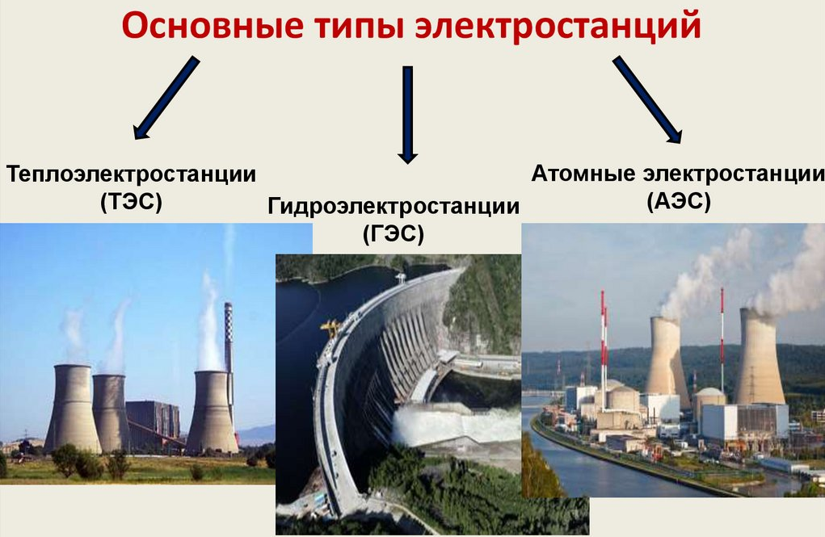

**Типы электрических станций.**

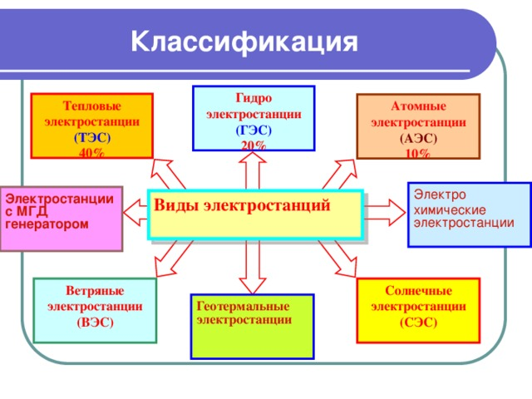

**Гидроэлектрическая станция (ГЭС)** представляет собой совокупность сооружений, создающих напор воды, подводящих воду к турбинам и отводящих отработанную воду из здания станции. Технологическая схема ГЭС выгодно отличается от схем работы всех других электростанций простотой процессов и надежностью элементов.

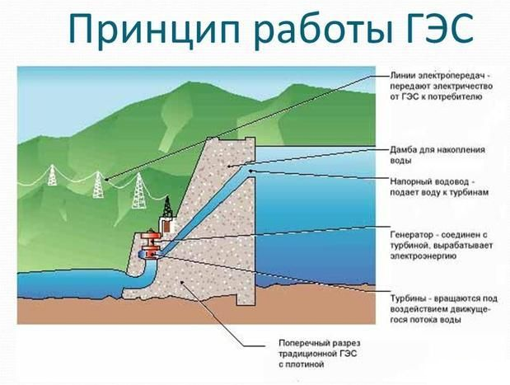

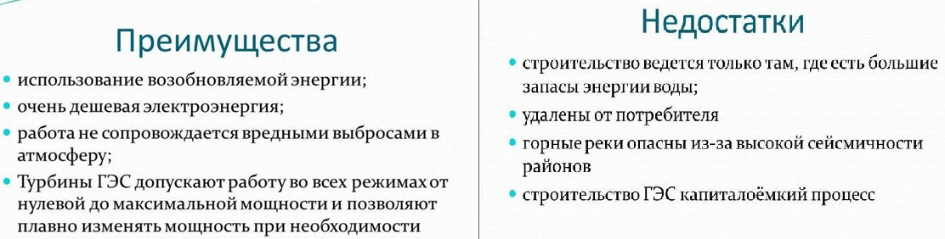

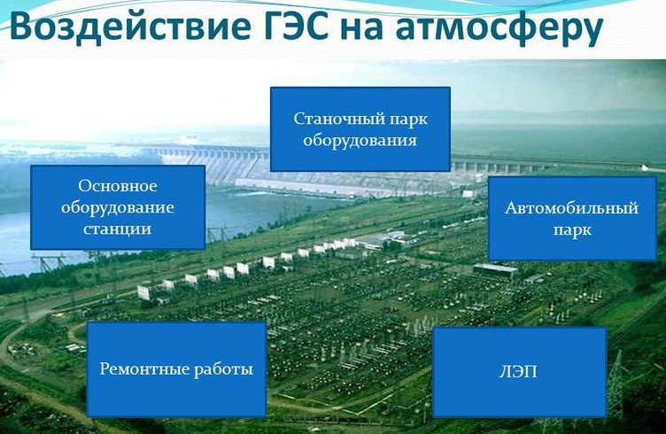

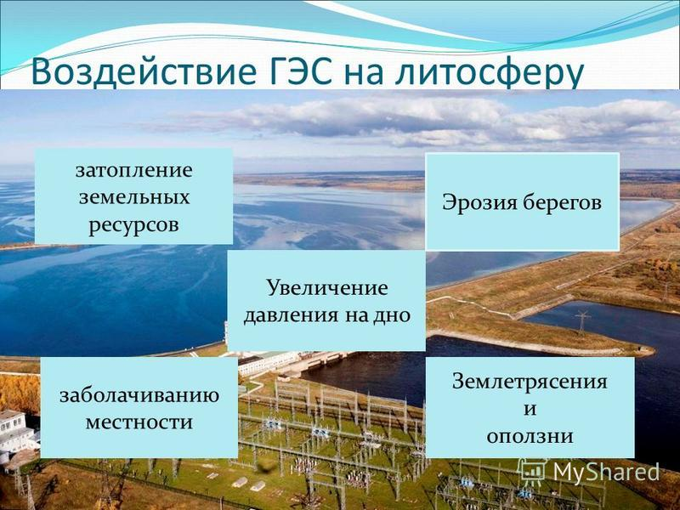

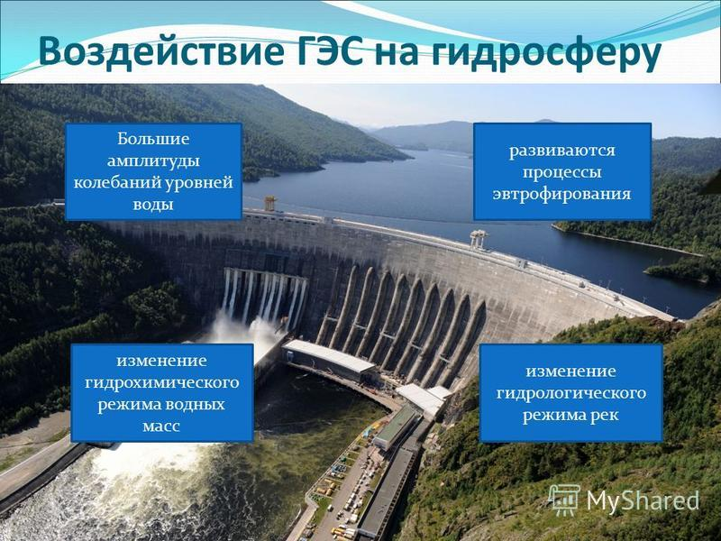

**На тепловых станциях (ТЭС)** энергия, выделяемая при сгорании каменного угля, торфа, сланцев, газа, нефти и топлив других видов, преобразуется а электроэнергию по принципиальной технологической схеме (рис.1б). Добыча, доставка и подготовка топлива к сжиганию в котлоагрегатах – сложные и дорогие процессы. Тепловая энергия, получаемая при сгорании топлива, передается воде для получения в котлоагрегате перегретого пара высокого давления (до 30 МПа) и температуры (до 650ºС).

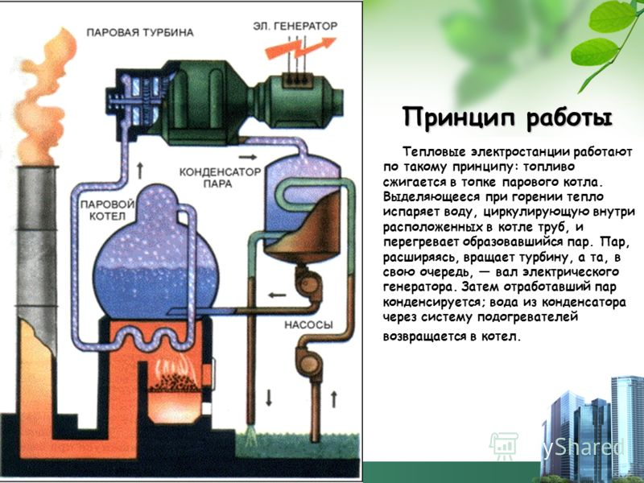

Главные недостатки ТЭС – сложность процессов и низкий КПД. Лишь 30-40% теплоты, полученной при сгорании топлива, используется полезно. А остальная часть теплоты (70-60%) отдаётся охлаждающей воде при конденсации пара и дымовым газам. Эта энергия безвозвратно теряется. Но это в конденсационных станциях (КЭС). Существуют еще ТЭЦ – теплоэлектроцентрали. В них существует промежуточный отбор пара из турбины, который направляется потребителям или используется для получения горячей воды, идущей на нужды теплоснабжения. В ТЭЦ, таким образом, осуществляется комбинированные производство и отпуск двух видов энергии – электрической и тепловой. Полный КПД теплоцентралей, на которых в основном устанавливают агрегаты мощностью от 100 до 250 Мвт, составляет 60-75% в зависимости от типа турбин.

**Атомные электростанции (АЭС)** – это тоже тепловые паротурбинные станции, но использующие в качестве природного источника энергии топливо особого вида – ядерное горючее. В технологической схеме (рис.1в) роль котла выполняет атомный реактор. Теплота, выделяющаяся в реакторе при делении ядер урана или плутония, передается теплоносителю – тяжелой воде, гелию или др. От теплоносителя тепловая энергия передается парогенератору. Далее – та же схема преобразования энергии пара в механическую энергию паровой турбины и в электрическую энергию, что и на ТЭС.

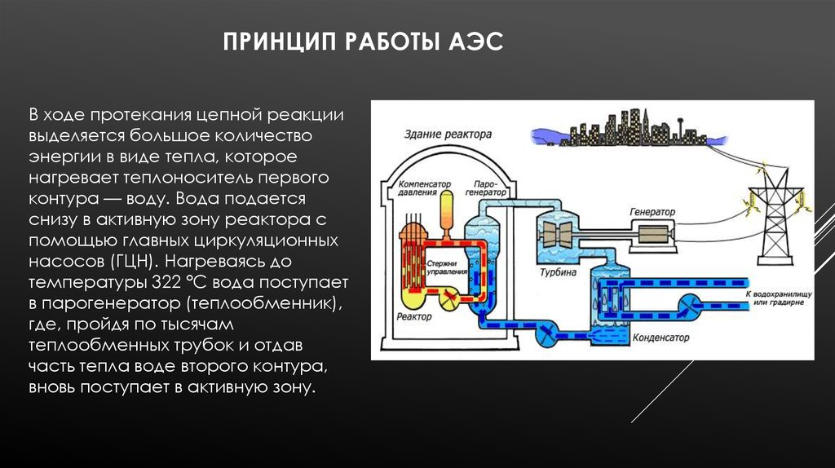

В настоящее время преимущественное развитие имеют ТЭС. Это обусловлено меньшими удельными капиталовложениями и сроками строительства ТЭС. Технико-экономические показатели АЭС находятся между показателями ТЭС и ГЭС.

Основной элемент дизельных электростанций (ДЭС) – дизель-генератор. В качестве первичных двигателей в основном применяются бескомпрессорные четырех и двухтактные дизели мощностью 5-1000 кВт, имеющие частоту вращения 375-15000 об/мин. Дизели комплектуются синхронными генераторами переменного тока. По назначению ДЭС делят на основные, резервные и аварийные.

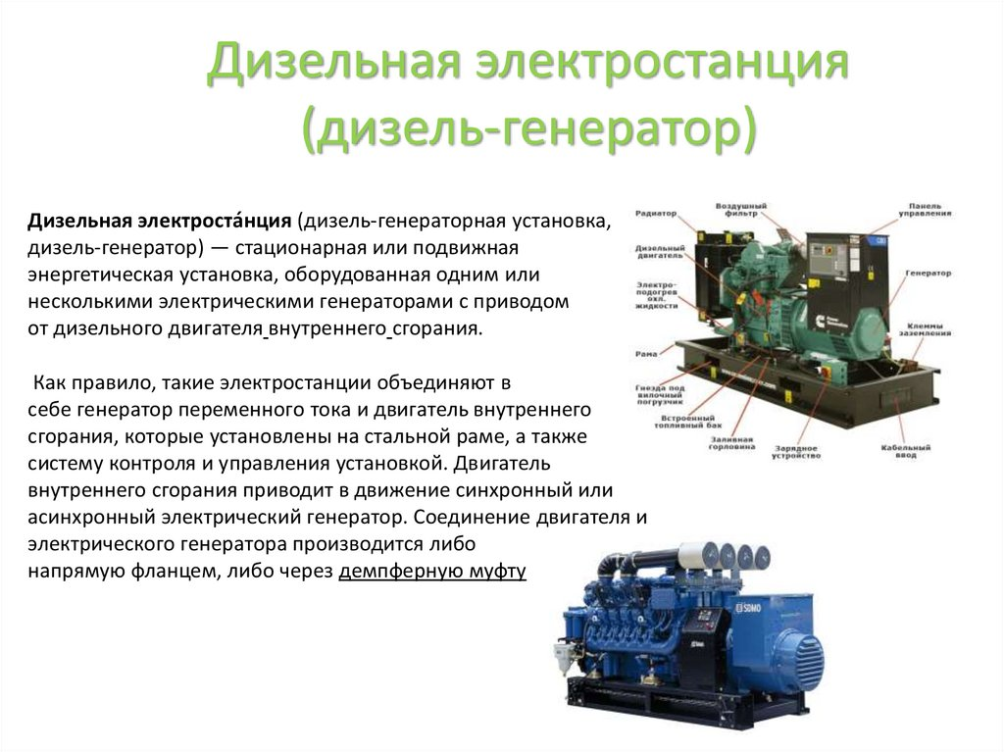

Все электростанции укомплектованы генераторами, вырабатывающими электроэнергию на напряжении, которое называется генераторным. *Генераторное напряжение от 6,3 до 38,5 кВ* меньше напряжения линий электрической сети, наиболее рационального для передачи электрической энергии на значительные расстояния. Поэтому для преобразования генераторного напряжения в *напряжение электропередачи (по ЛЭП) 500, 750 или 1050 кВ* на станции сооружаются *повышающие подстанции.* Но поскольку ввод электроэнергии в города и промышленные предприятия осуществляется ЛЭП с напряжением 220, 110 и 35 кВ, мощные электродвигатели работают при напряжении 6 и 10 кВ, а номинальное напряжение большинства потребителей электрической энергии выбирают равным 220, 380 или 660 В, то снижение напряжения осуществляется в несколько ступеней с помощью *понижающих подстанций*. Основой повышающих и понижающих подстанций являются ***трансформаторы***.

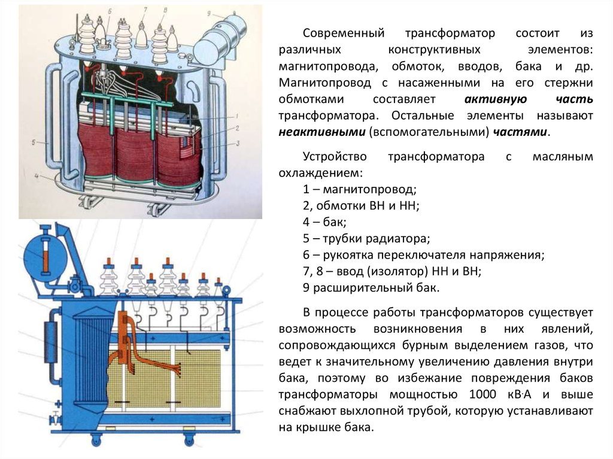 Трансформаторы в системах распределения электроэнергии называют силовыми. Они имеют номинальную мощность от 10 кВ*А до 1 млн. кВ*А.

Приемники электроэнергии по напряжению, роду тока и его частоте делятся на следующие группы:

- приемники трехфазного тока напряжением до 1000 В, частотой 50 Гц;

- приемники трехфазного тока напряжением выше 1000 В, частотой 50 Гц;

- приемники однофазного тока напряжением до 1000 В, частотой 50 Гц;

- приемники, работающие с частотой, отличной от 50 Гц, получающие питание от преобразовательных агрегатов;

- приемники постоянного тока, получающие питание от генераторов постоянного тока местных электростанций.

Электрические сети напряжением выше 1000 В имеют следующие номинальные напряжения: 6, 10, 20, 35, 110 и 220 кВ.

По назначению различают сети

- питающие,

- распределительные,

- местные,

- районные.

**Электрические сети делятся:**

[[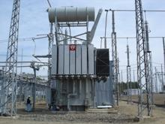](http://electricalschool.info/main/elsnabg/)](http://electricalschool.info/main/elsnabg/)1. По напряжению:

а) до 1 кВ;

б) выше 1 кВ.

2. По уровню номинального напряжения:

а) сети низкого (напряжения (до 1 кВ);

б) сети среднего напряжения (выше 1 кВ и до 35 кВ включительно);

в) сети высокого напряжения (110 ... 220 кВ);

г) сети сверхвысокого напряжения (330 ... 750 кВ);

д) сети ультравысокого напряжения (выше 1000 кВ)

3. По степени подвижности:

а) передвижные (допускают многократное изменение трассы, свертывание и развертывание) - сети до 1 кВ;

б) стационарные сети (имеют неизменяемую трассу и конструкцию):

* временные - для питания объектов, работающих непродолжительно (несколько лет);
* постоянные - большинство электрических сетей, работающих в течение десятилетий.

4. По назначению:

[[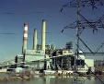](http://electricalschool.info/main/elsnabg/)](http://electricalschool.info/main/elsnabg/)а) сети до 1 кВ: осветительные; силовые; смешанные; специальные (сети управления и сигнализации).

б) сети выше 1 кВ: местные, обслуживающие небольшие районы, радиусом действия 15... 30 км, напряжением до 35 кВ включительно; районные, охватывающие большие районы и связывающие электростанции электрической системы между собой и с центрами нагрузок, напряжением 110 кВ и выше.

5. По роду тока и числу проводов:

а) [линии постоянного тока](http://electricalschool.info/main/elsnabg/619-linii-jelektroperedachi-postojannogo.html): однопроводные, двухпроводные, трехпроводные (+, -, 0);

б) линии переменного тока: однофазные (одно- и двухпроводные), трехфазные (трех- и четырехпроводные), неполнофазные (две фазы и нуль).

6. По режиму работы нейтрали: с эффективно заземленной нейтралью (сети выше 1 кВ), с глухозаземленной нейтралью (сети до и выше 1 кВ), [с изолированной нейтралью](http://electricalschool.info/main/electrobezopasnost/447-kak-rabotaet-set-trekhfaznogo-toka-s.html) (сети до и выше 1 кВ).

7. По схеме электрических соединений:

а) разомкнутые (нерезервированные):

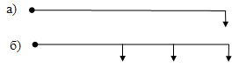

Рис. Схемы разомкнутых сетей: а) радиальные (нагрузка только на конце линии); б) магистральные (нагрузка присоединена к линии в разных местах). б) замкнутые (резервированные).

б) замкунутые:

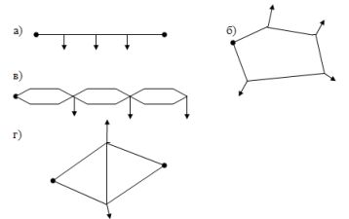

Рис. Схемы замкнутых сетей: а) сеть с двухсторонним питанием; б) кольцевая сеть; в) двойная магистральная линия; г) сложнозамкнутая сеть (для питания ответственных потребителей по двум и более направлениям).

8. По конструкции: электропроводки (силовые и осветительные ), токопроводы - для передачи электроэнергии в больших количествах на небольшие расстояния, [воздушные линии](http://electricalschool.info/main/vl/) - для передачи электроэнергии на большие расстояния, кабельные линии - для передачи электроэнергии на далекие расстояния в случаях, когда сооружение ВЛ невозможно.

**К электрическим сетям предъявляются следующие требования**: надежность, живучесть и экономичность.

**Надежность** - основное техническое требование, под которым понимается свойство сети выполнять свое назначение в пределах заданного времени и условий работы, обеспечивая электроприемники электроэнергией в необходимом количестве и надлежащего качества.

Необходимое количество электроэнергии определяется мощностью и режимом работы электроприемников. Качество электроэнергии зависит от параметров сети и определяется ГОСТ 13109-97, в которых приведены допустимые отклонения напряжения на зажимах электроприемников: электродвигатели -5% ... +10%; лампы рабочего освещения промышленных предприятий и общественных зданий, прожекторы наружногоюсвещения -2,5%...+5%; лампы освещения жилых зданий, аварийного и наружного освещения, прочие электроприемники ±5%.

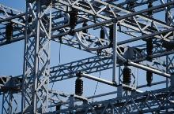Надежность обеспечивается:

1. применением схемы сети, учитывающей ответственность электроприемников;

2. выбором соответствующих марок проводов и кабелей;

3. тщательным расчетом сечений проводов и кабелей по нагреву, допустимой потере напряжения и механической прочности и расчетом [устройств регулирования напряжения](http://electricalschool.info/spravochnik/poleznoe/1140-regulirovanie-naprjazhenija-v.html);

4. соблюдением технологии электромонтажных работ;

5. своевременным и качественным выполнением правил технической эксплуатации.

**Живучесть электрической сети** - это свойство выполнять свое назначение в условиях разрушающих воздействий в том числе и в боевой обстановке при воздействиях средств поражения противника.

Живучесть достигается:

1. использованием конструкций, которые наименее подвержены разрушению при воздействии поражающих факторов оружия противника;

2. специальной защитой сети от поражающих факторов;

3. четкой организацией ремонтно-восстановительных работ. Живучесть - основное тактическое требование.

**Экономичность** — это минимум затрат на сооружение и эксплуатацию сети при условии выполнения требований надежности и живучести.

Экономичность обеспечивается:

1. применением типовых серийно выпускаемых и стандартных конструкций;

2. унификацией материалов и оборудования;

3. применением недефицитньгх и недорогих материалов;

4. возможностью дальнейшего развития, расширения и усовершенствования в процессе эксплуатации.

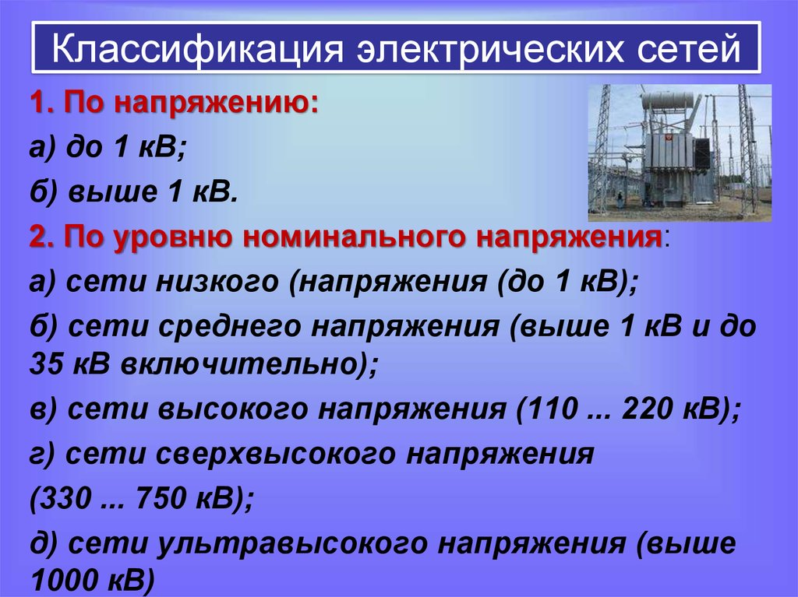

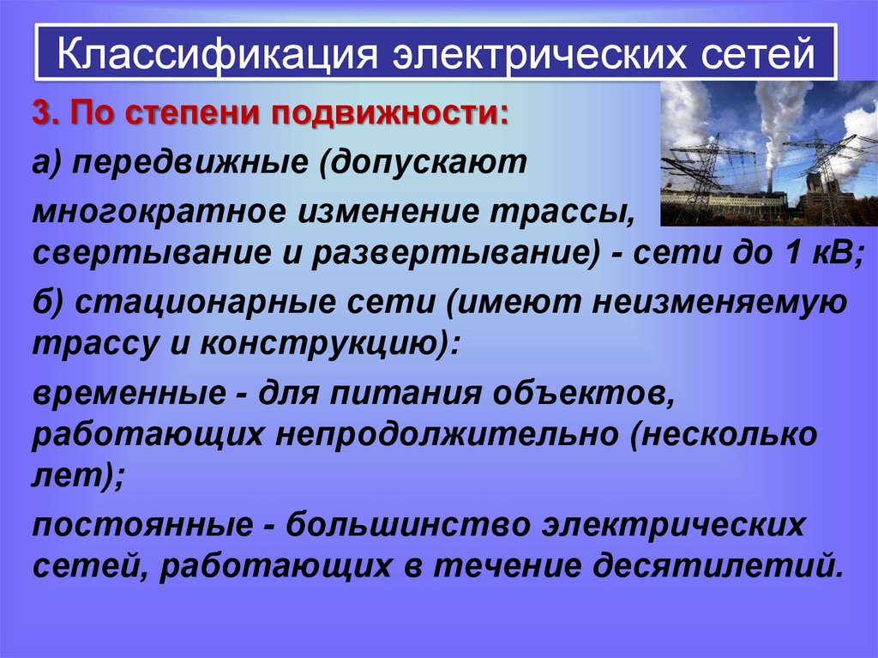

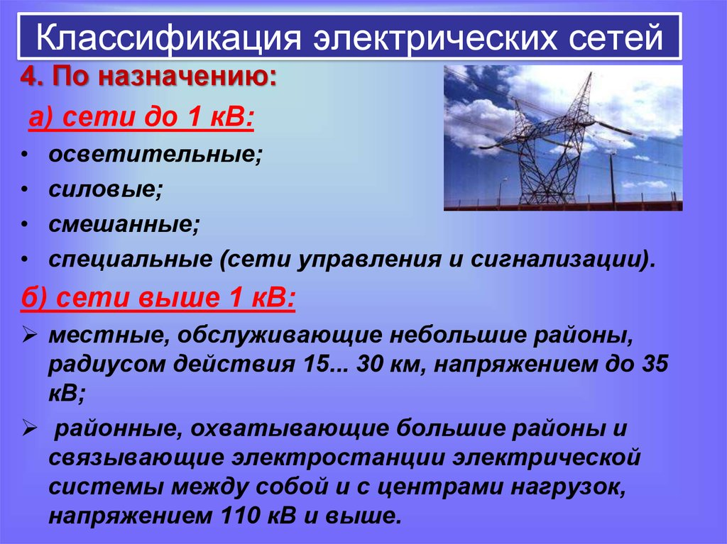

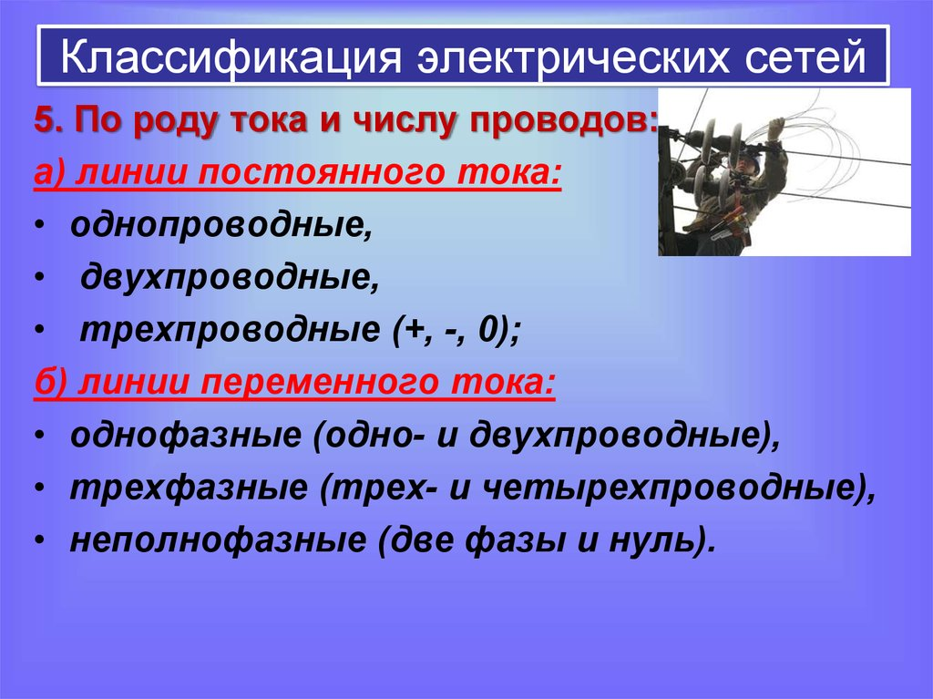

**Питающими** называют сети, передающие электроэнергию от энергосистемы предприятиям, в том числе и основные сети энергосистемы, т.е. сети 220 кВ и выше.

**Распределительными** называют сети, к которым непосредственно присоединяются электроприемники. Это сети напряжением до 10 кВ (иногда 20 и 35). Но распределительными же называют и сети более высокого напряжения (110-220 кВ), если они питают большое число приемных **подстанций глубокого ввода** (ПГВ), расположенных на территории предприятия.

**Местные электрические сети** – сети, обслуживающие небольшие районы с относительно малой плотностью нагрузки, напряжением до 35 кВ включительно.

**Районные электрические сети** – сети, охватывающие большие районы и связывающие электрические станции системы между собой и с центрами нагрузок, напряжением 110 кВ и выше.

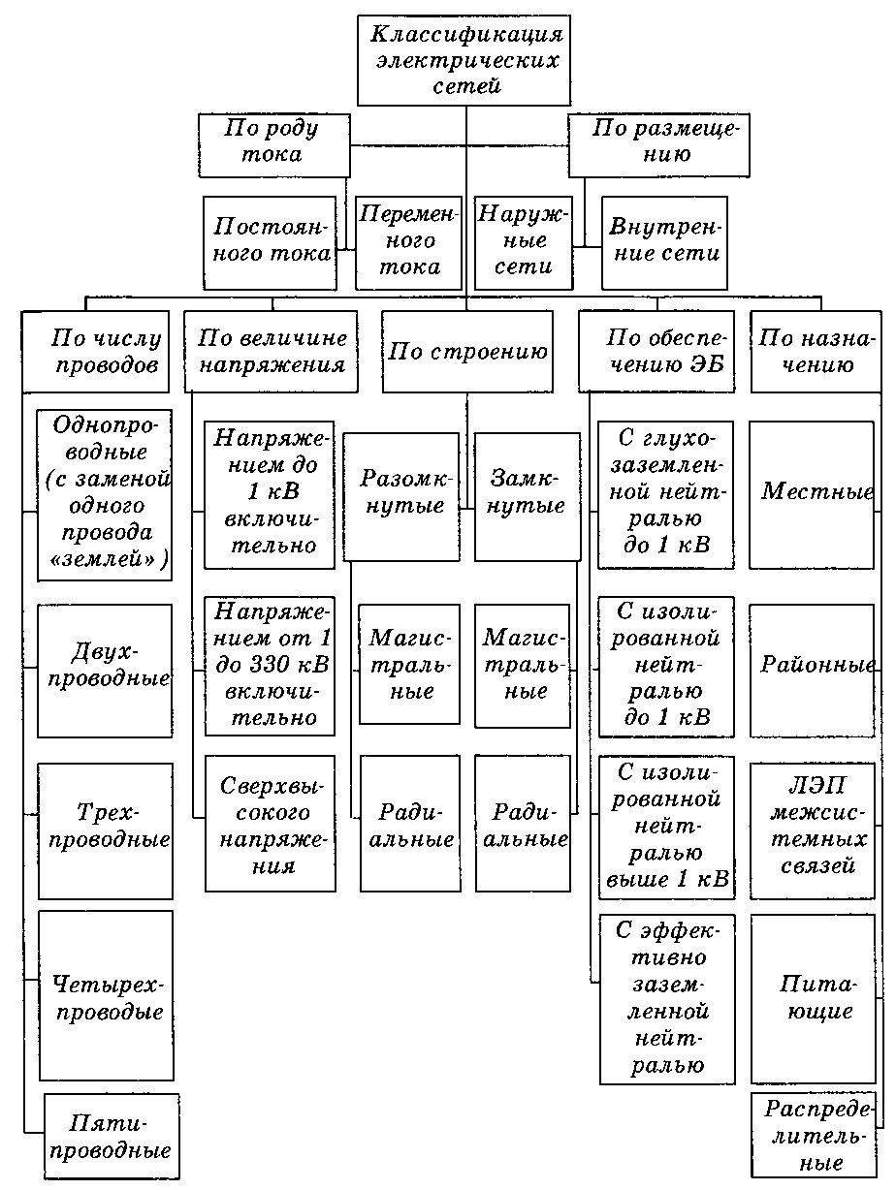

**7.3. Устройства передачи и распределения электроэнергии.**

Особенностью процесса производства, передачи и потребления электроэнергии является его непрерывность. Процесс производства электроэнергии совпадает по времени с процессом ее потребления, поэтому электростанции, электрические сети и электроприемники потребителей связаны общностью режима. Общность режима вызывает необходимость организации энергетических систем.

По конструктивному выполнению электрические сети делятся на воздушные и кабельные линии.

**Воздушной линией (ВЛ)** называется устройство для передачи и распределения электроэнергии по проводам, проложенным открыто и прикрепленным изоляторами и арматурой к опорам.

**Кабельной линией** называется устройство для передачи электроэнергии, состоящее из одного или нескольких параллельных кабелей с соединительными, стопорными и концевыми муфтами (заделками) и крепежными деталями. Кабельные линии прокладывают в местах, где затруднено строительство ВЛ, например в условиях стесненности на территории предприятия, переходах через сооружения и т.п.

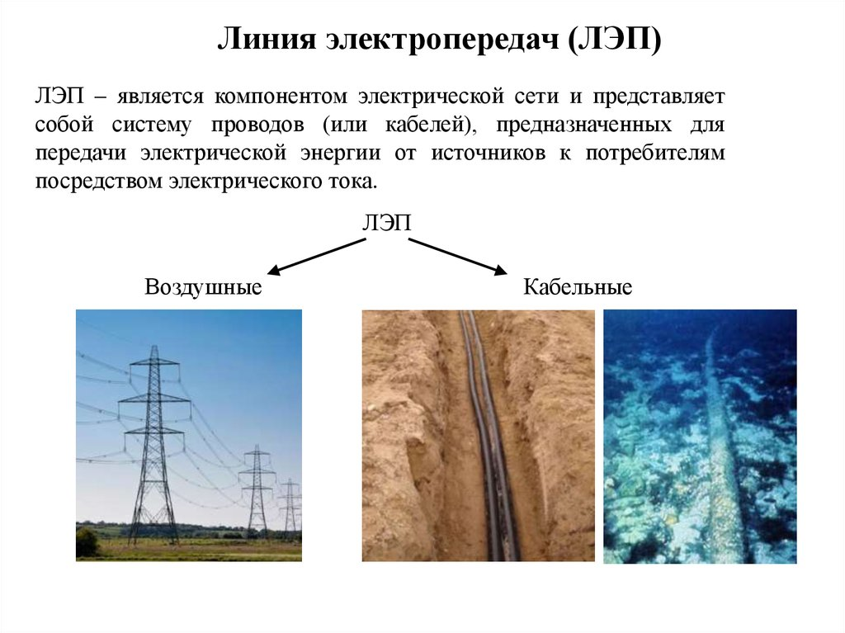

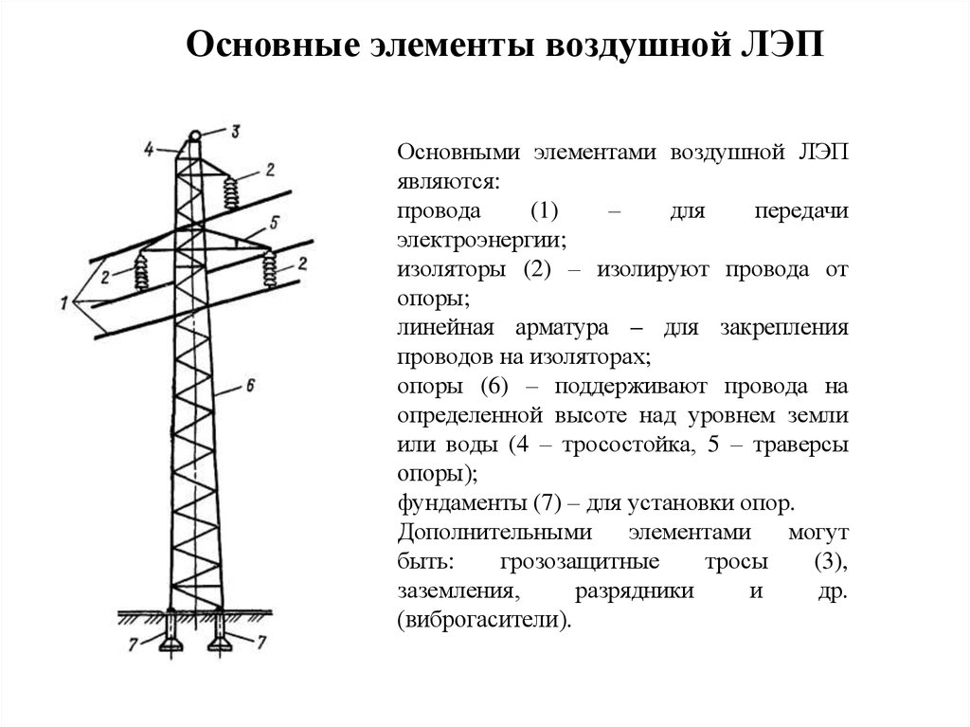

*Распределительным устройством* (РУ) является электроустановка, служащая для приема и распределения электроэнергии и содержащая [сборные и соединительные шины](https://www.websor.ru/shina.html), коммутационные аппараты, устройства защиты, автоматики и телемеханики, измерительные приборы и вспомогательные устройства. Распределительные устройства подразделяются на открытые (расположенные на открытом воздухе) и закрытые (в здании). В городских условиях в большинстве случаев применяют закрытые РУ.

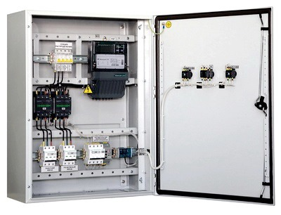

*Подстанция*- это электроустановка, служащая для преобразования и распределения электрической энергии и состоящая из РУ до и выше 1000 В, [силовых трансформаторов](https://www.websor.ru/trans_silovje_maslyanje.html) или других преобразователей электроэнергии и вспомогательных сооружений.

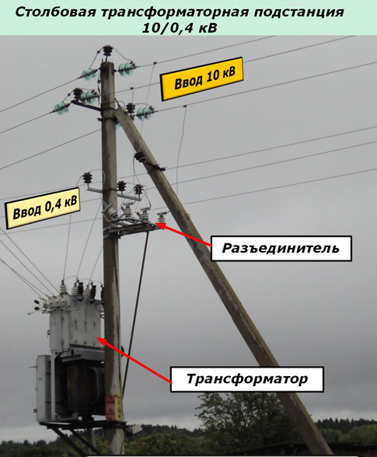

*Центр питания* (ЦП) представляет собой распределительное устройство генераторного напряжения электростанции или распределительное устройство вторичного напряжения понижающей подстанции энергосистемы, имеющей устройство для регулирования напряжения, к которому присоединены электрические сети данного района.

*Распределительный пункт*- это распределительное устройство 6 - 20 кВ, предназначенное для приема по питающим линиям электроэнергии от ЦП и передачи ее в распределительную сеть. В распределительный пункт входят сборные и соединительные шины, коммутационные аппараты, устройства защиты, автоматики и телемеханики, а также измерительные приборы. Распределительный пункт может быть совмещен с трансформаторной подстанцией, обслуживающей расположенных вблизи потребителей. Из распределительного пункта по разным направлениям отходят кабельные линии РКЛ, питающие ряд трансформаторных подстанций ТП и называемые *распределительными*.

*Трансформаторная подстанция*, представляющая собой электроустановку, в которой электроэнергия трансформируется с напряжения 6 - 20 кВ на напряжение до 1000 В и распределяется на этом напряжении, состоит из силовых трансформаторов, распределительных устройств напряжением до и выше 1000 В, устройств управления и вспомогательных сооружений.

*Комплектная трансформаторная подстанция* (КТП) состоит из трансформаторов, распределительного (или вводного) устройства 6 - 10 кВ, распределительного устройства 0,4 кВ, токопроводов между ними, поставляемых в собранном или подготовленном для сбора виде. Открытая трансформаторная подстанция, все оборудование которой установлено на высоких конструкциях или опорах линий электропередачи, называется *столбовой* или *мачтовой* (МТП).

От трансформаторных подстанций непосредственно к потребителям отходят воздушные линии или распределительные кабели КЛ напряжением до 1000 В, проложенные к вводно-распределительным устройствам (вводам) ВРУ или распределительным щитам, находящимся в зданиях потребителей. От вводов или распределительных щитов в домах проложены магистрали (стояки), от которых, в свою очередь, отходят линии распределительной сети по квартирам. Питающие кабельные линии могут быть проложены от ЦП не только в РП, где нет трансформаторов, но и в главные понижающие подстанции заводов ГПП, где электроэнергия распределяется по распределительным кабельным линиям и преобразуется с помощью силовых трансформаторов в электроэнергию напряжением до 1000 В. В этом случае на ГПП устанавливают силовые трансформаторы и распределительный щит напряжением до 1000 В, от которого электроэнергия шино-проводами или проводами, проложенными на эстакадах или лотках, либо по кабельным линиям передается непосредственно в цехи и далее к электроприемникам.

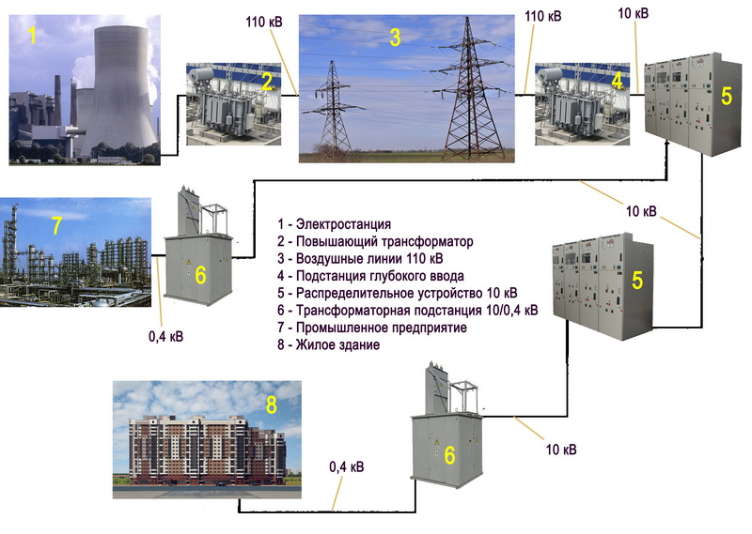

*Городская электрическая сеть* включает расположенные на территории данного города электроустановки, служащие для электроснабжения токоприемников и представляющие собой совокупность питающих линий от ЦП, РП и ТП, распределительных линий напряжением 6-10 кВ и до 1000В, вводных устройств у потребителей.

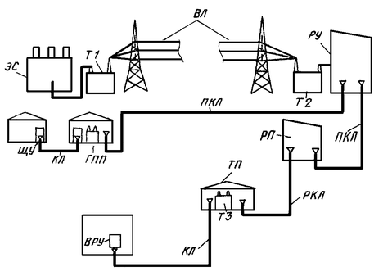

ЭС - государственная районная электростанция (ГРЭС), Т1 - повышающий трансформатор при ГРЭС, Т2 - понижающий трансформатор центра питания, ТЗ - понижающий трансформатор в ТП, ВЛ - воздушная линия напряжением 35 - 750 кВ, РУ - распределительное устройство 6-10 кВ понижающей подстанции (центра питания), ПКЛ - питающая кабельная линия, РП - распределительный пункт, РКЛ - распределительная кабельная линия, КЛ - кабельная линия напряжением 0,4 кВ, ВРУ - вводно-распределительное устройство в жилом доме, ГПП - главная понижающая подстанция завода, ЩУ - щитовое устройство напряжением 0,4 кВ в цехе завода

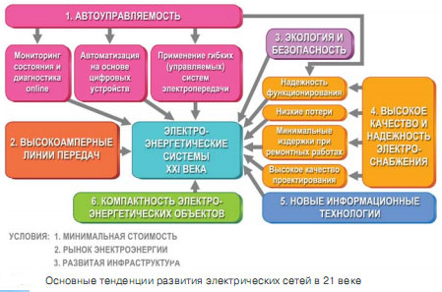

**Smart Grid Умные Сети**

**Интеллектуальные сети электроснабжения**

Во многих странах предприятия энергетического сектора экономики переживают период реформирования. Происходящие процессы слияния, поглощения и изменения структуры управления, границ сферы деятельности и территориального присутствия заставляют многие бывшие монополии искать для себя новые модели создания стоимости. Неизбежно меняются задачи компаний и их бизнес-процессы. Формируются рынки предоставления коммунальных услуг. Внедряются рыночные механизмы. Требуются технологические изменения, отвечающие современным потребностям развития отрасли. Хотя все эти изменения отличаются в зависимости от местоположения и вида деятельности энергокомпаний, инновации неизбежно ведут к преобразованию всей сферы коммунальных услуг.

В соответствии с концепцией Smart Grid **в числе приоритетных направлений развития ИТ в энергетик**е на ближайшие годы можно выделить:

1. Широкое внедрение на новых и модернизируемых точках измерения интеллектуальных (smart) измерительных приборов — «умных» счетчиков с функцией дистанционного управления профилем нагрузки измеряемой линии и измерительных преобразователей со стандартными коммуникационными интерфейсами и протоколами (в том числе беспроводными), соответствующих стандартам [информационной безопасности](https://www.tadviser.ru/index.php/%D0%98%D0%BD%D1%84%D0%BE%D1%80%D0%BC%D0%B0%D1%86%D0%B8%D0%BE%D0%BD%D0%BD%D0%B0%D1%8F_%D0%B1%D0%B5%D0%B7%D0%BE%D0%BF%D0%B0%D1%81%D0%BD%D0%BE%D1%81%D1%82%D1%8C" \o "Информационная безопасность).

2. Установка на каждом крупном объекте, присоединенном к электросети (жилом районе, офисном центре, фабрике и т. д.), усовершенствованных автоматизированных информационно-измерительных систем (АИИС), работающих в режиме реального времени. АИИС должны осуществлять мониторинг объектовых процессов (например, электро- или теплоснабжения, включая параметры качества энергии), выполнять простые алгоритмы автоматического регулирования и иметь развитые средства информационного обмена с внешним миром.

3. Создание широкой сети интегрированных коммуникаций на базе разнообразных линий связи — ВОЛС, спутниковых, GPRS, ВЧ-связи по ЛЭП и др. Каждая АИИС должна быть подключена как минимум по двум независимым каналам связи.

4. Внедрение в энергокомпаниях автоматизированных систем (АС) управления производственной деятельностью. Поскольку все энергопредприятия относятся к производствам с непрерывным циклом, можно выделить четыре вида таких систем:

* АС управления техническим обслуживанием и ремонтами;
* АС работы на рынках (коммерческой диспетчеризации);
* АС обслуживания клиентов;
* АС управления основным производством — генерацией, передачей, распределением, сбытом (учетом потребления) или диспетчеризацией.

5. Создание интегрированных интерфейсов к АИИС и АС управления производственной деятельностью для автоматического обмена данными с АС других участников рынка. При этом должны быть определены протоколы обмена и стандарты информационной безопасности для всех категорий участников рынка.

## **Преимущества Smart Grid по сравнению с традиционной ОЭС**

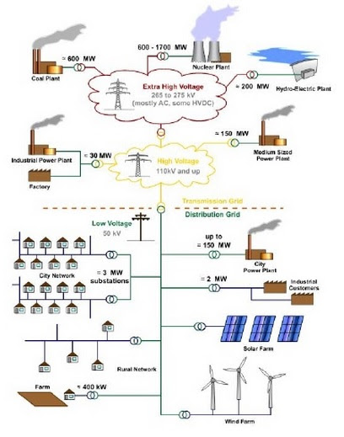

Архитектура сети Smart Grid

* SG это автоматизированная сеть генерации, передачи и потребления электроэнергии;
* SG является S.M.A.R.T. системой, то есть способна осуществлять самомониторинг и предоставлять отчеты как о любом участниках сети (его состоянии, потребностях и пр.) так и полную информацию о произведенной и переданной э/э в любом разрезе: эффективности, потерь или экономической выгоды;
* SG также повышает надежность сети, обеспечивая незаметное для потребителя переключение на другой источник при отказе основного. Поскольку надежность отдельных сетей электроснабжения уже достигает 99.97% использование SG способно гарантировать бесперебойное электроснабжение в режиме 24/7;
* SG повышает "производительность" сети в целом за счет уменьшения потерь в проводах и оптимального распределения нагрузки, устанавливая для крупных потребителей эффективные (меньшей протяженности) маршруты подключения.

## **Определение Smart Grid, смарт-счетчики, АИИС КУЭ**

**Smart Grid ("интеллектуальные сети электроснабжения")** — это модернизированные сети электроснабжения, которые используют информационные и коммуникационные сети и технологии для сбора информации об энергопроизводстве и энергопотреблении, позволяющей автоматически повышать эффективность, надёжность, экономическую выгоду, а также устойчивость производства и распределения электроэнергии.

Технологические решения Smart Grid могут быть разделены на пять ключевых областей:

* измерительные приборы и устройства, включающие, в первую очередь, smart-счетчики и smart-датчики;
* усовершенствованные методы управления;
* усовершенствованные технологии и компоненты электрической сети: гибкие системы передачи переменного тока FACTS, сверхпроводящие кабели, полупроводниковая, силовая электроника, накопители;
* интегрированные интерфейсы и методы поддержки принятия решений, технологии управление спросом на энергию, распределенные системы мониторинга и контрол), распределенные системы текущего контроля за генерацией, автоматические системы измерения протекающих процессов, а также новые методы планирования и проектирования как развития, так и функционирования энергосистемы и ее элементов;
* интегрированные средства коммуникации.

## **Основные интерфейсы передачи данных для систем интеллектуального учета энергоресурсов**

Информационная сеть Smart Grid объединяет множество технических элементов и узлов.

В домене потребителей электроэнергии такими элементами являются смарт-счетчики, электрические приборы, системы аккумулирования энергии, электротранспорт, а также объекты распределенной генерации.

В домене передачи и распределения энергии элементами информационной системы являются блоки измерения фаз, контроллеры подстанций, объекты распределенной генерации, системы аккумулирования энергии.

В операционном домене элементами информационной системы являются [SCADA-системы](https://www.tadviser.ru/index.php/SCADA-%D1%81%D0%B8%D1%81%D1%82%D0%B5%D0%BC%D1%8B" \o "SCADA-системы).

В свою очередь, каждый из вышеперечисленных доменов может состоять из своих подсетей, что делает общую архитектуру сети весьма сложной. При этом одним из ключевых компонентов данной информационной системы является безопасность хранения и передачи данных.

В соответствии с общепринятыми подходами за рубежом, IP (Internet Protocol) - сети являются ключевым элементом информационных систем Smart Grid. К преимуществам использования IP-протоколов следует отнести широкую распространенность данной технологии, наличие значительного числа уже разработанных отраслевых стандартов, значительное число разработанных соответствующих программных продуктов.

Кроме того, решения, построение на принципах IP, обладают хорошей масштабируемостью, что позволяет включать в информационную систему значительное число элементов сети (смарт-счетчиков, домашних приборов и т.д.).

Важную роль в формировании перспектив мирового рынка смарт-учета играет унификация интерфейсов передачи данных от первичных приборов учета к концентраторам и от концентраторов - к системе обработки данных.

## **Ключевые задачи, решаемые стейкхолдерами при внедрении систем интеллектуального учета энергоресурсов**

Реализация национальных стратегий в сфере развития технологий Smart Grid и смарт-учета в различных странах мира преследует достижение ряда ключевых целей.

Для энергокомпаний ключевыми преследуемыми целями развития технологий Smart Grid являются:

* снижение потерь энергоресурсов;
* повышение своевременности и полноты оплаты за потребляемые энергоресурсы;
* управление неравномерностью графика электрической нагрузки;
* повышение эффективности управления активами энергокомпаний;
* повышение качества интеграции объектов возобновляемой генерации и распределенной генерации в энергосистему;
* повышение надежности функционирования энергосистемы в случае возникновения аварийных ситуаций;
* повышение визуализации работы объектов энергетической инфраструктуры.

Ключевыми решаемыми задачами потребителей энергоресурсов при внедрении технологий Smart Grid являются:

* улучшение доступа потребителей к энергетической инфраструктуре;
* повышение надежности энергоснабжения всех категорий потребителей;
* повышение качества энергоресурсов;
* создание современного интерфейса взаимодействия потребителей энергии с ее поставщиками;
* возможность для потребителя выступать в качестве полноправного участника энергетического рынка;
* расширенные возможности для потребителей по управлению энергопотреблением и снижению уровня платежей за потребленные энергоресурсы.

Правительства и регуляторы энергетической отрасли путем развития технологий Smart Grid стремятся достичь следующих целей:

* повышение уровня удовлетворенности потребителей энергии качеством и стоимостью энергоснабжения;
* обеспечение устойчивого экономического положения предприятий энергетической отрасли;
* обеспечение модернизации основных фондов энергетической отрасли без существенного повышения тарифов.